ESTRATEGIA TP 1C2018

GESTION DE DATOS

CURSO K

FRBA – HOTEL

GRUPO 42: LA_QUERY_DE_PAPEL

Integrantes del grupo:
Franco Esposta, 155.975-8
Facundo Ahumada, 146.824-8
Kevin Dorfman, 153.842-1
Brian Grajeda, 156.647-7

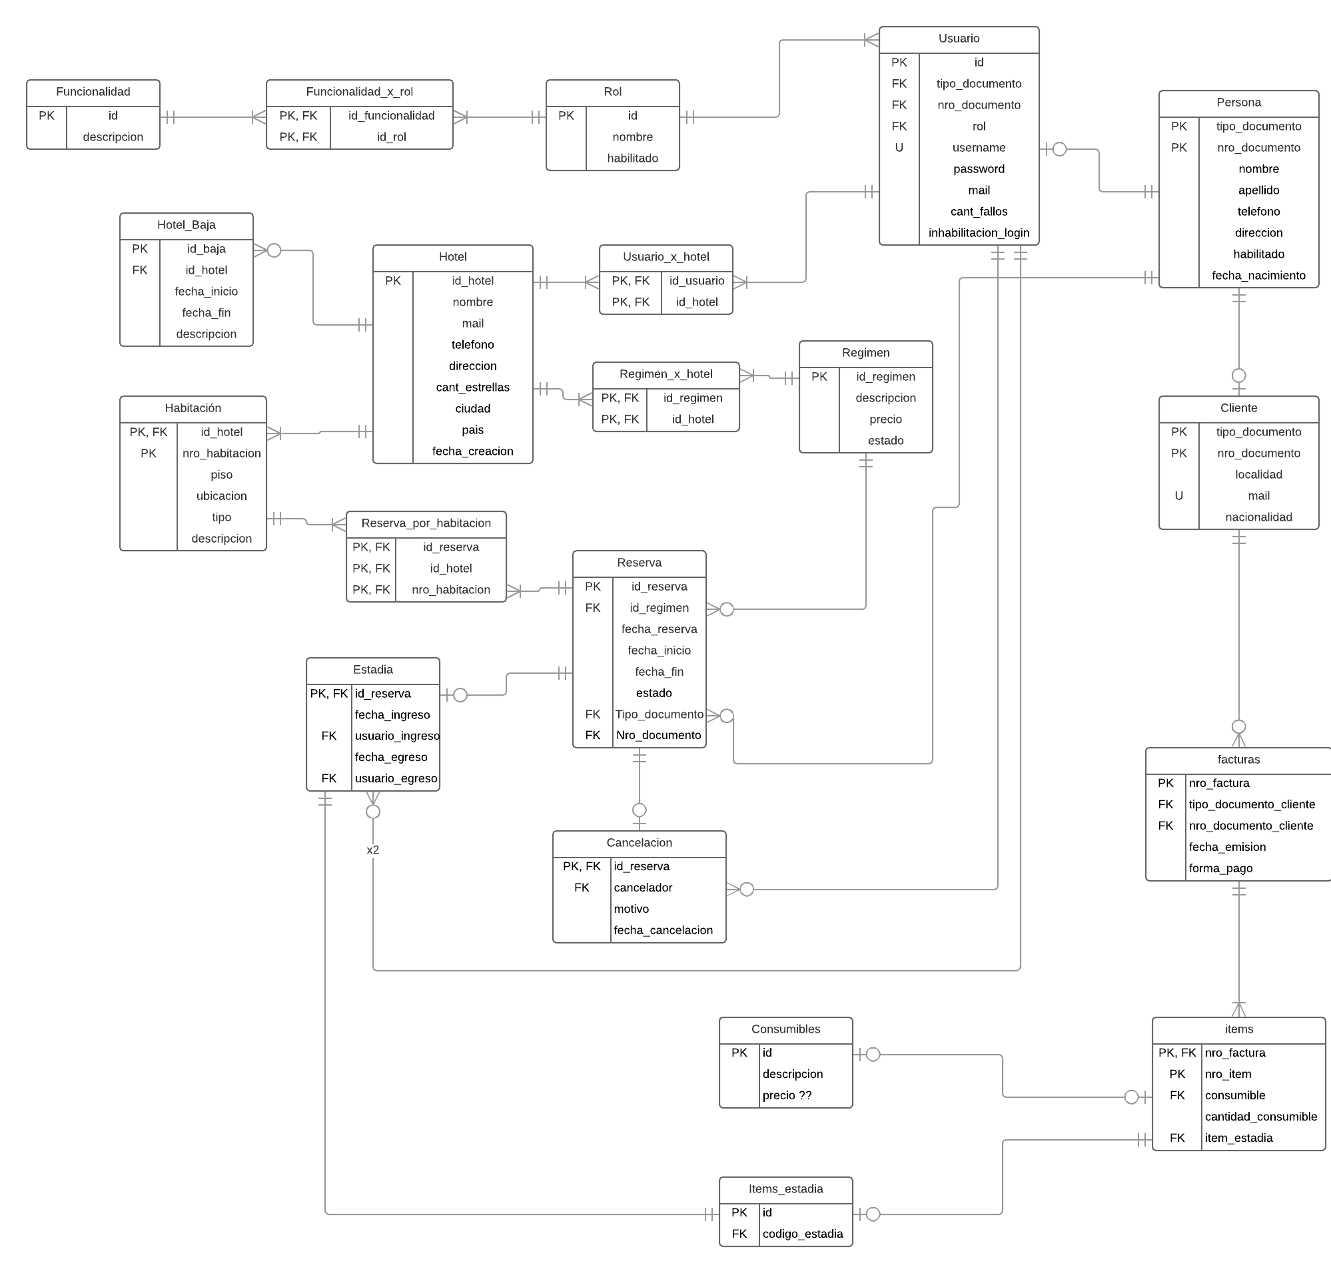
DER:

